ANEXO II

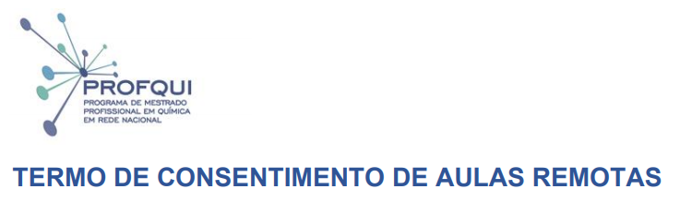

Eu,_________________________________________________,CPF,___________________, declaro estar ciente de que as disciplinas assim como demais atividades do Programa de Mestrado Profissional em Química em Rede Nacional (PROFQUI) serão realizadas de forma remota em caráter temporário e emergencial enquanto durar o estado de calamidade pública provocado pela pandemia do novo coronavírus.
Declaro ainda estar de acordo e ter condições de participar/assistir as aulas nesta modalidade de ensino.

Nome do aluno: ______________________________________
Assinatura do aluno:___________________________________
Local de data:_________________________________________

